Bogotá, D. C., 19 de agosto de 2022

CIRCULAR No. 079

PARA: AGENTES GENERADORES Y TERCEROS INTERESADOS
DE: DIRECCIÓN EJECUTIVA
ASUNTO: PRESENTACIÓN DE RESULTADOS DEL ESTUDIO “REVISIÓN Y VALORACIÓN INTEGRAL DEL MECANISMO DEL CARGO POR CONFIABILIDAD”

La Comisión de Regulación de Energía y Gas (CREG) convoca a todos los agentes y terceros interesados a participar en el taller en donde se presentarán los resultados del estudio que realizó el Dr. Mario Veiga-Pereira para la Comisión, y que tuvo por objeto hacer una revisión y análisis integral del mecanismo de Cargo por Confiabilidad. Se adjunta a esta Circular el informe final presentado por el consultor.
Este taller se llevará a cabo de manera virtual por medio de la plataforma Microsoft Teams, el martes 30 de agosto de 2022 en el horario de 2:30 p.m. a 4.30 p.m.
Se invita a todos los interesados en participar en esta jornada de difusión de los resultados del estudio, a realizar la inscripción respectiva en el calendario de eventos disponible en el portal web de la Comisión de Regulación: www.creg.gov.co. También podrá hacerlo por el código QR o por el link de inscripción siguientes:
Código QR:
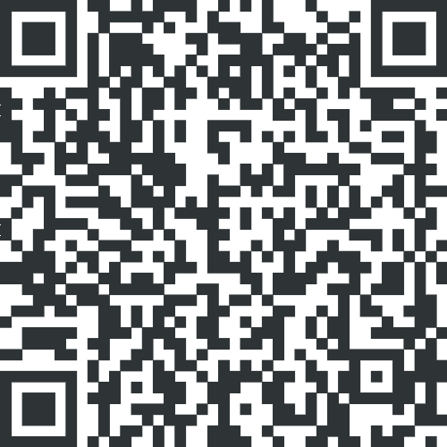
Link de inscripción:
https://www.creg.gov.co/comunicaciones/calendario-de-eventos/taller-analisis-integral-cxc
Las primeras 100 personas que se inscriban podrán participar directamente en el evento. Sin embargo, se solicita que, con el fin de permitir la mayor participación posible, se inscriban solo dos personas por empresa o entidad. Los inscritos recibirán un enlace en sus correos electrónicos una hora antes del taller para que puedan ingresar a la reunión virtual y hacer sus preguntas.
Los demás interesados podrán seguir el taller vía streaming por la página web de la Comisión o por las redes sociales de la entidad. También podrán enviar sus consultas y comentarios al correo creg@creg.gov.co.
Cordialmente,

JORGE ALBERTO VALENCIA MARIN

